МУНИЦИПАЛЬНОЕ КАЗЕННОЕ ДОШКОЛЬНОЕ ОБРАЗОВАТЕЛЬНОЕ УЧРЕЖДЕНИЕ БАРАБИНСКОГО РАЙОНА НОВОСИБИРСКОЙ ОБЛАСТИ
«ДЕТСКИЙ САД КОМБИНИРОВАННОГО ВИДА №7 «РАДУГА»

Проект
«Мир Радуги»

Выполнили:
воспитатели
Шрейдер Ю.В.,
Панфилова А.В.

Вид проекта: творчески - познавательный, исследовательский.
Срок: краткосрочный (7 дней)
Участники проекта: воспитатели, дети средней группы
Проблема: дети не имеют достаточных знаний о явлении радуги.
Актуальность:
Данная тема актуальна тем, что в образовательном процессе экспериментирование является методом обучения, который позволяет ребенку моделировать в своем сознании картину мира, основанную на собственных наблюдениях, опытах, установлении взаимозависимостей, закономерностей. Дети периодически наблюдают явление радуги, не задумываясь как оно появляется.
В дошкольном возрасте в процессе развития познавательной деятельности у ребёнка формируется стремление узнать и открыть для себя как можно больше нового. Тема изучения радуги, ее цветов, процесса появления и обнаружения (как самим сделать) стала актуальной.
Цель исследования: определить, что такое радуга, как она образуется, и можно ли получить радугу в домашних условиях.
Задачи:
- Познакомить воспитанников со способами получения радуги в домашних условиях
- Расширять знания детей о радуге как о природном явлении.
- Расширять представления о естественно научных связях между природными явлениями;
- Создать условия для исследования с различными материалами и оборудов анием.
- Вызвать эмоциональное отношение к цветовому разнообразию окружающего мира.
- Формировать навыки исследовательской деятельности в процессе проведения практических опытов.
- Закрепить правила безопасного поведения в процессе проведения опытов.
- Развивать познавательную активность, умения делать выводы, умозаключения,
Планируемый результат:
В ходе реализации проекта дети будут знать, как выглядит радуга, из каких цветов она состоит, как появляется и как можно её сделать самим . Дети будут стремиться к самостоятельному познанию и размышлению, логическому мышлению, пополнять словарный запас, воспроизводить явление самостоятельно.

Проект включает в себя 3 этапа: подготовительный, основной, заключительный.
Подготовительный этап
- Определение темы проекта.
- Формулировка цели и определение задач.
- Подбор материалов по теме проекта.
- Составление плана основного этапа проекта.

Основной этап (Практический)
- Просмотр развивающего мультфильма «Веселая радуга»
- Мультимедийная презентация «Радуга»
- Рассматривание иллюстраций «Что, какого цвета?».
- Беседа «Какой твой цвет любимый».
- Чтение художественной литературы «Запутанные истории», «Цветик-семицветик».
- Практическая часть (Экспериментирование)

Просмотр развивающего мультфильма «Веселая радуга»
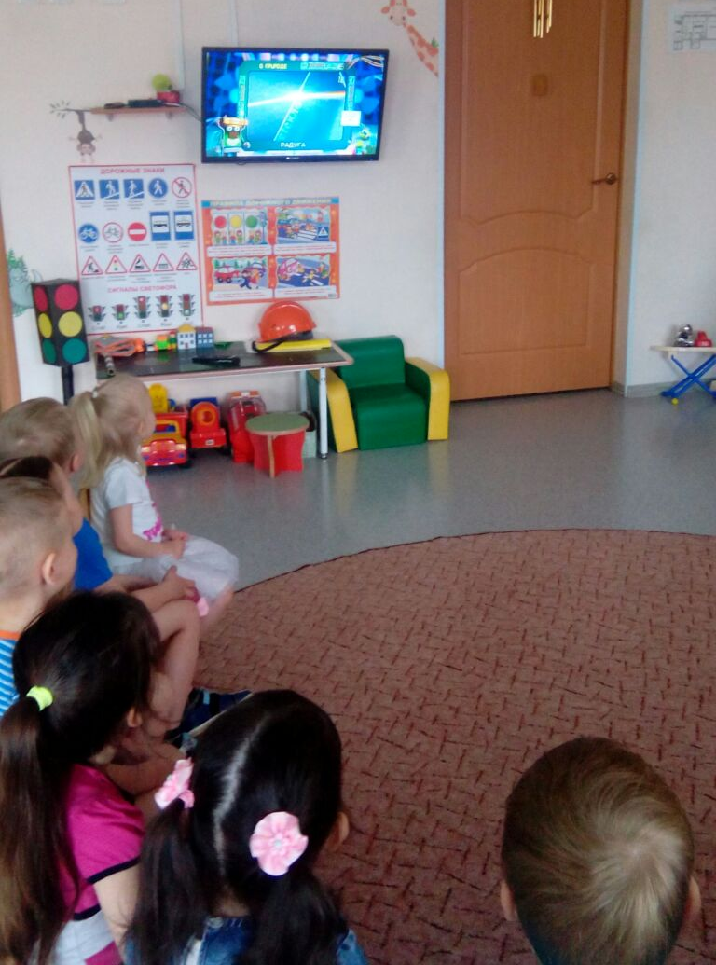
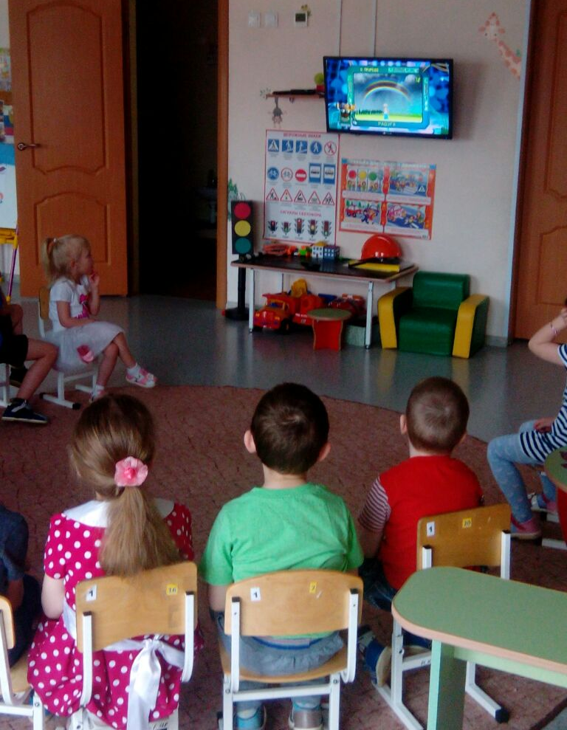
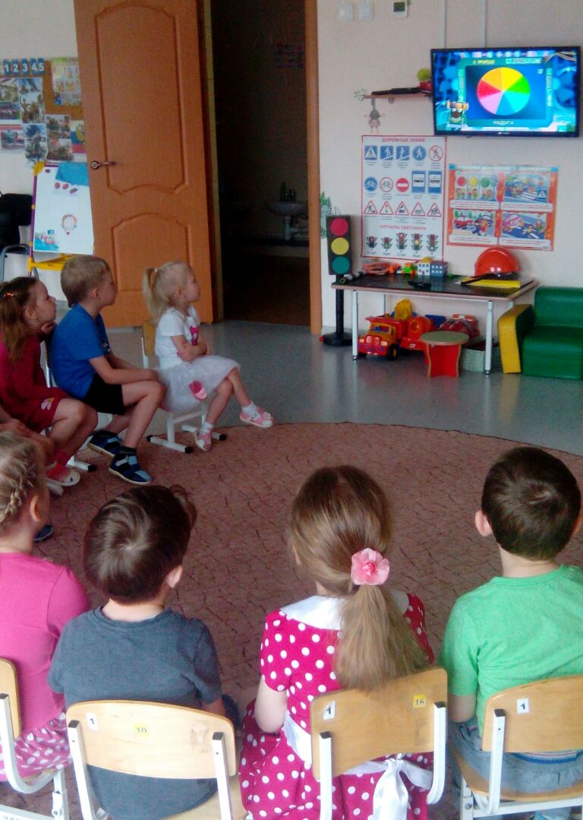
Просмотр мультимедийной презентация
«Радуга»
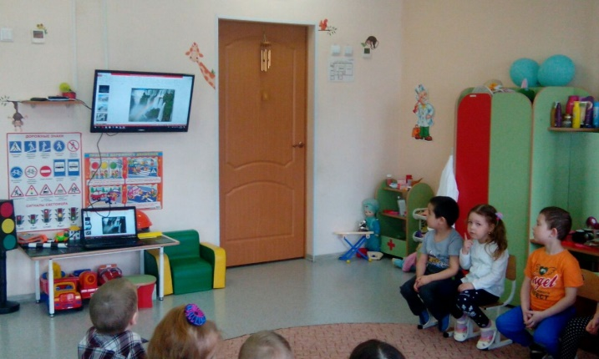
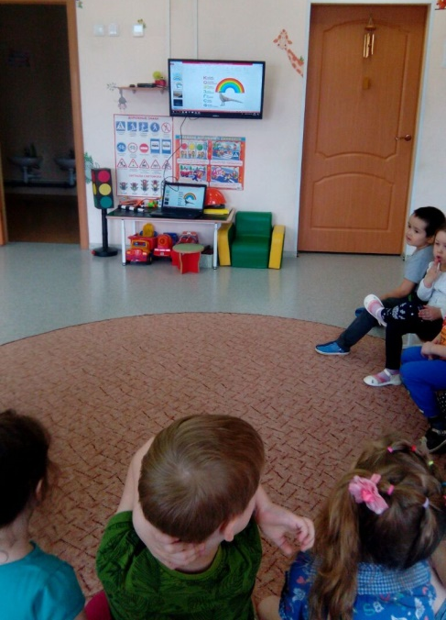
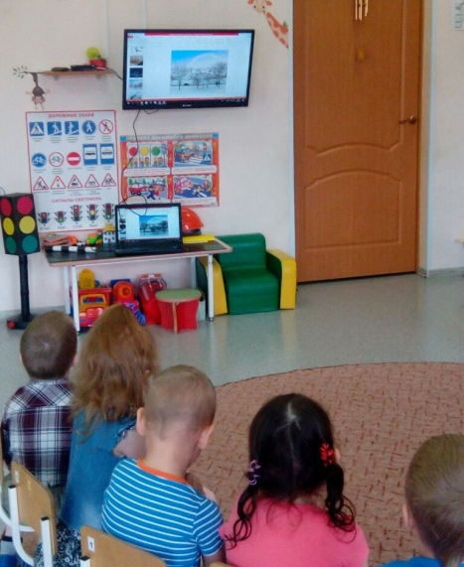
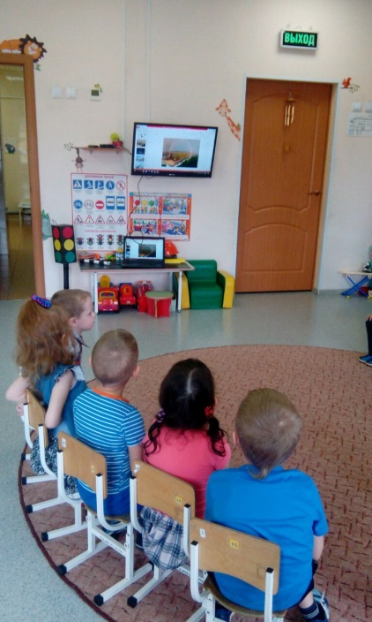
Опыт 1 «Диск»
Цель: получение радуги в домашних условиях при помощи компакт –диска.
Оборудование: компакт –диск, источник света – солнечный луч.
Описание эксперимента: компьютерным диском поймали солнечный луч и направили его на стену и потолок в комнате. Получилась радуга.
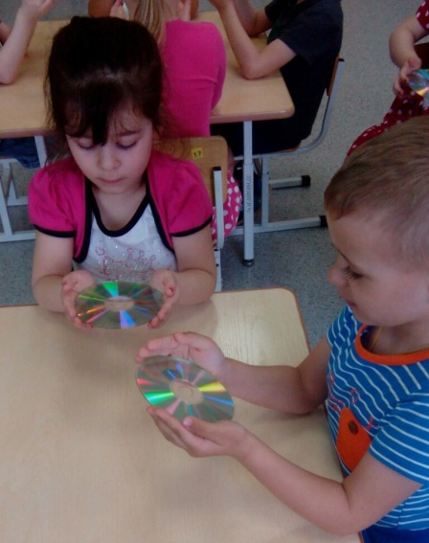
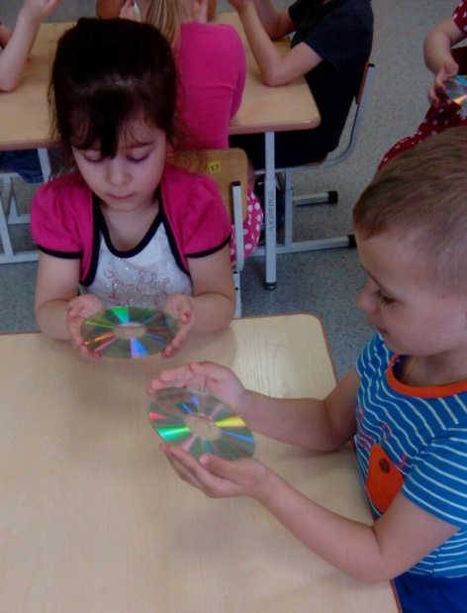
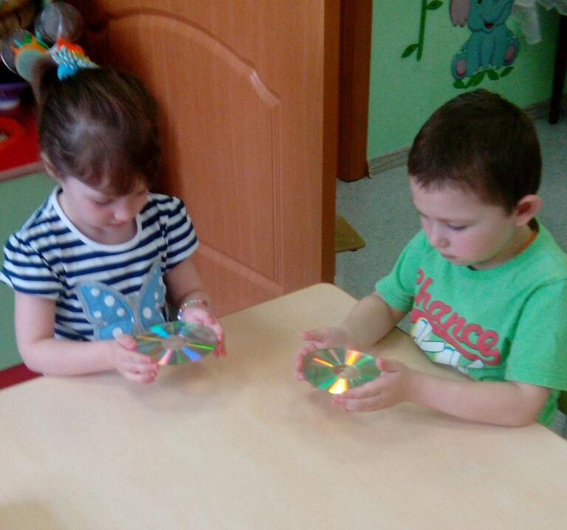

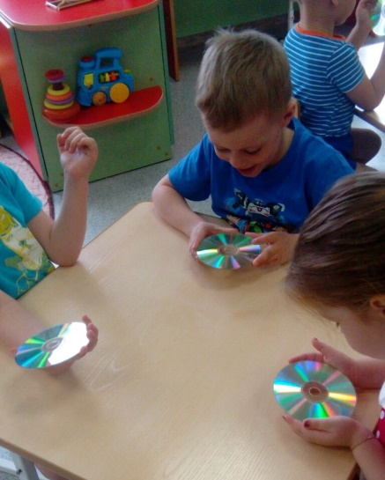

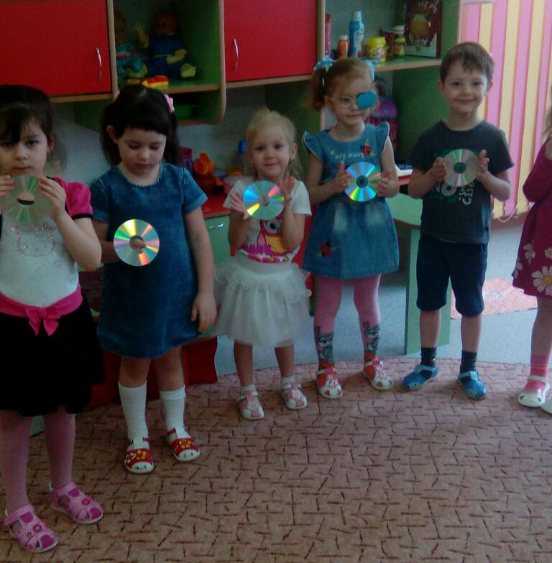

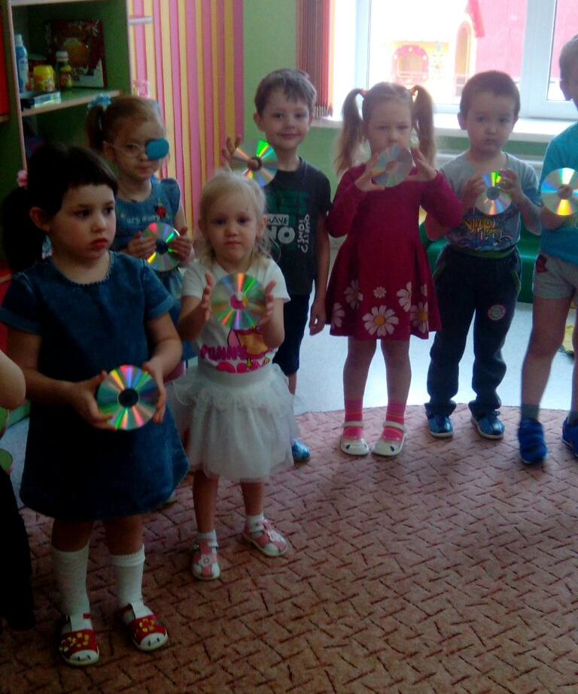

Опыт 2 «Мыльные пузыри»
Цель: получение радуги в домашних условиях при помощи мыльных пузырей.
Оборудование: мыльные пузыри, источник света – солнечные лучи.
Описание эксперимент
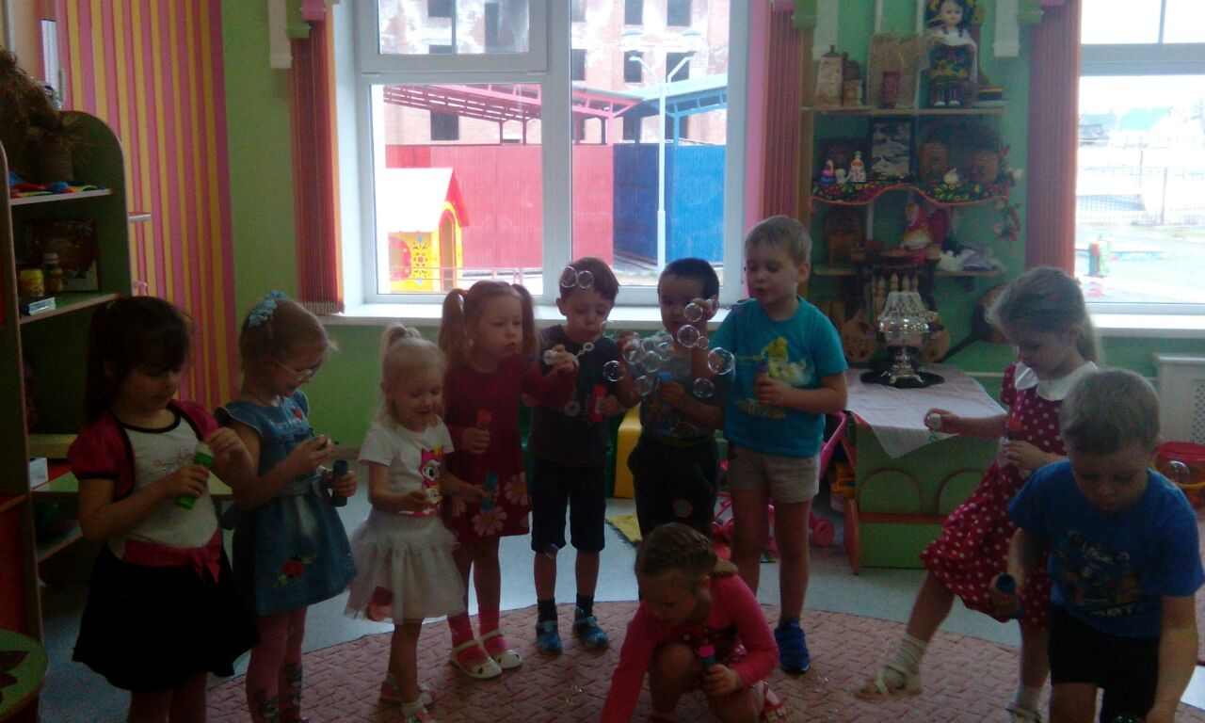

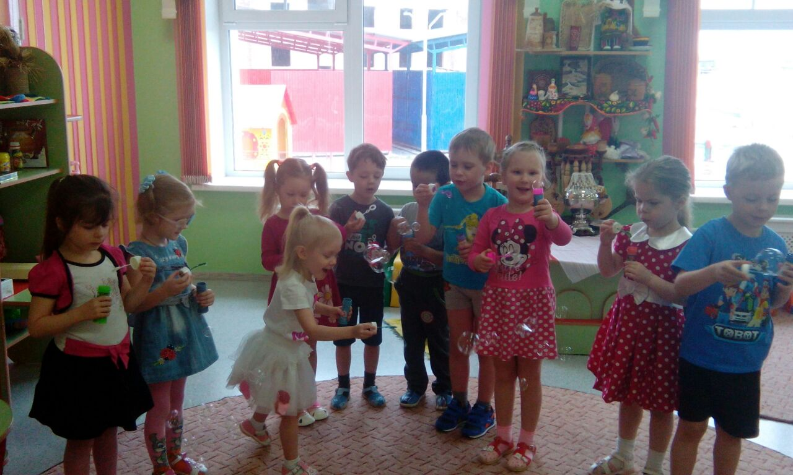

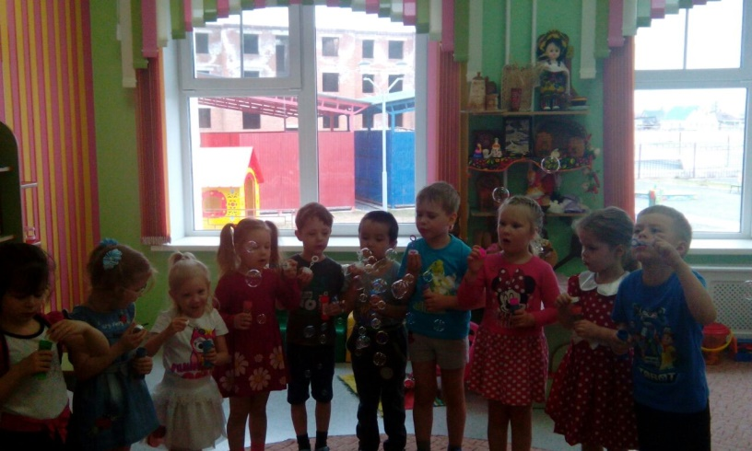

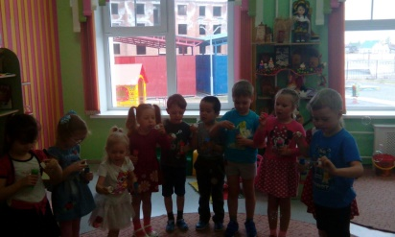

Опыт 3 «На салфетке» (круги)
Цель: получение радуги в домашних условиях при помощи салфеток, воды и фломастеров.
Оборудование: тарелка с водой, салфетки и фломастеры.
Описание эксперимента: На салфетке фломастерами разных цветов рисуем круги. Наливаем в тарелку столько воды, чтобы покрывало дно. Кладём салфетку в воду и наблюдаем за чудо
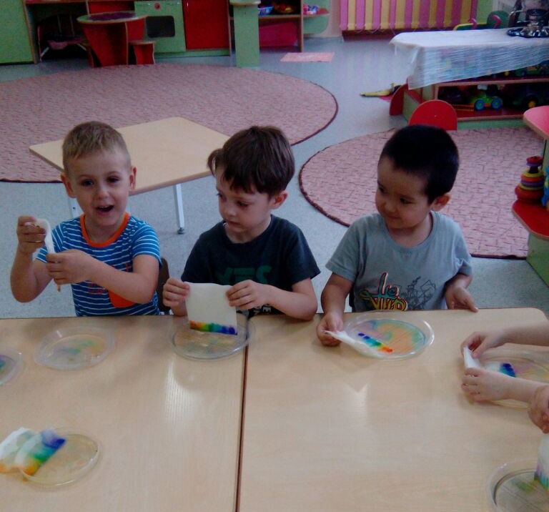
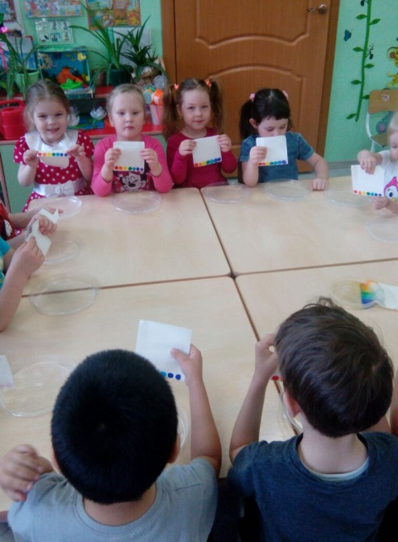

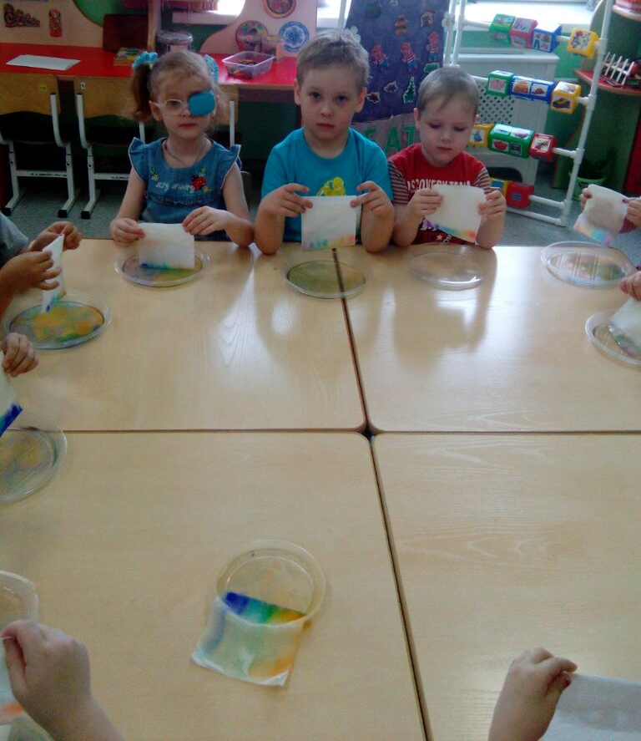

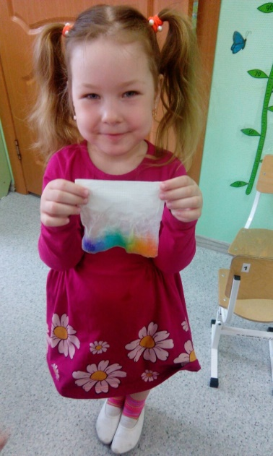
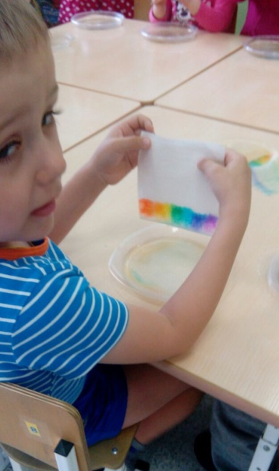

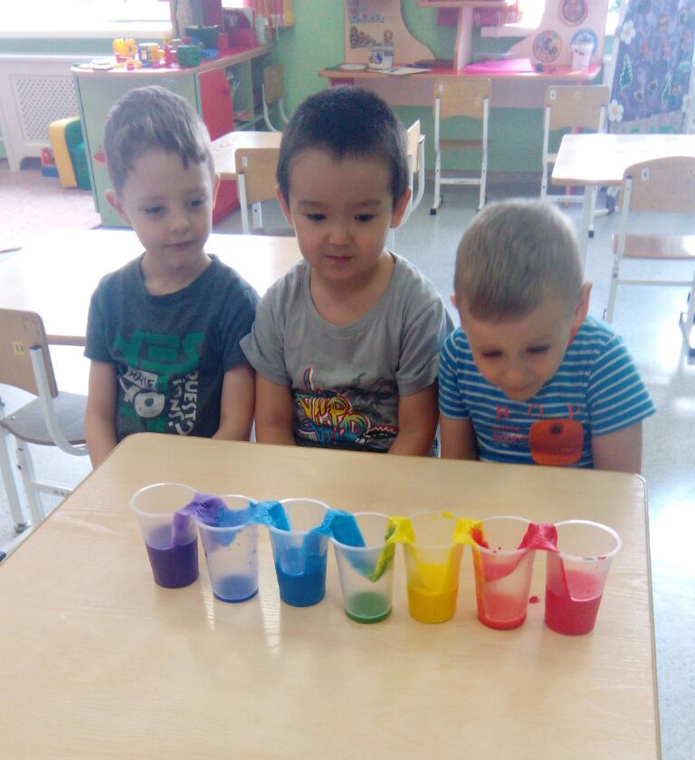
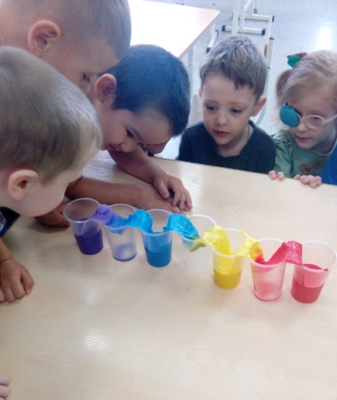
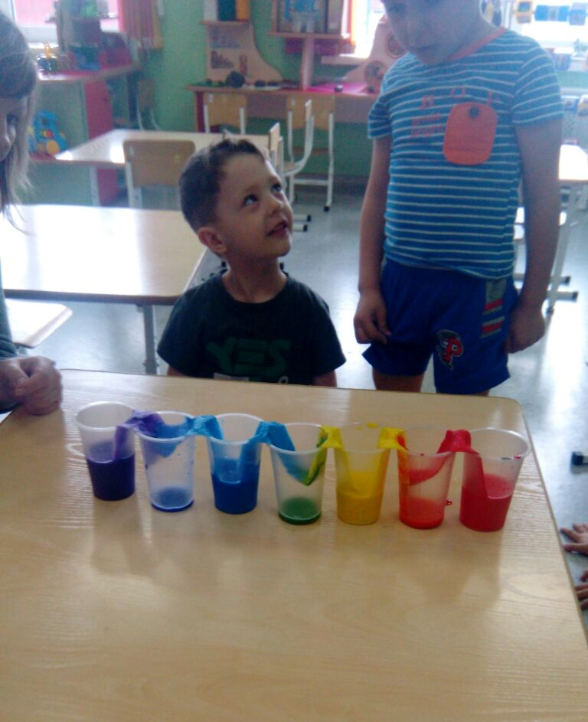
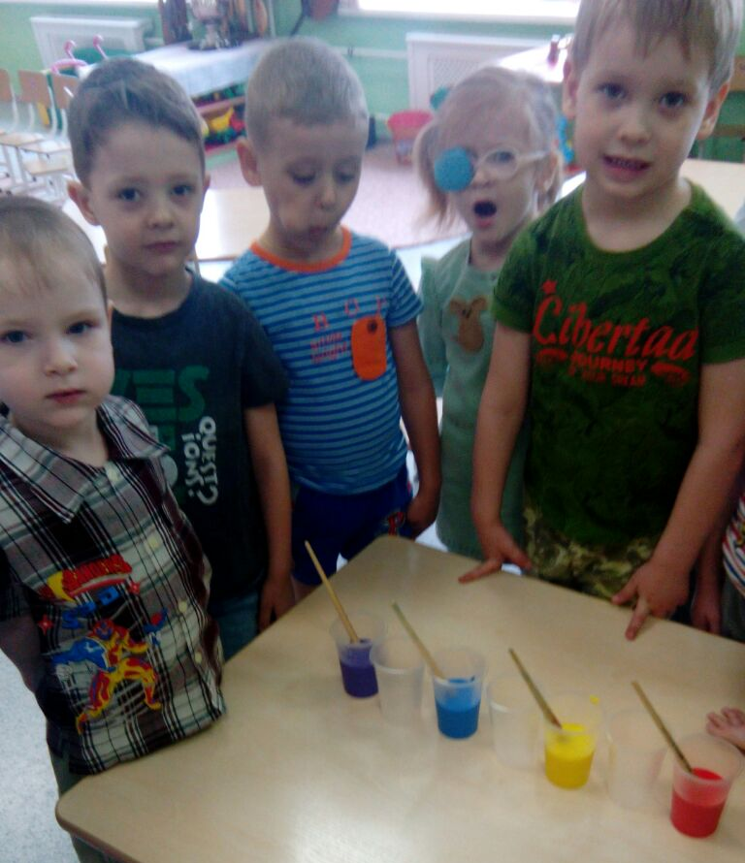
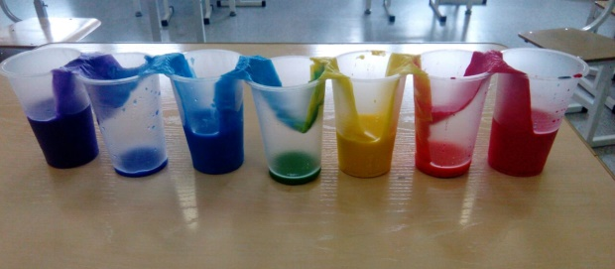
Опыт 4 «Из стакана в стакан»
Опыт 5 «Через фонарь»
Цель: получение радуги в домашних условиях при помощи зеркальца и фонарика.
Оборудование: тарелка, наполненная водой, белый картон, зеркальце, источник света – фонарик.
Описание эксперимента: берем тарелку с водой, опускаем под наклоном зеркало.
Затем направляем свет фонарика на погружённую в воду часть зеркала. Когда поставили белыйкартон перед зеркалом, чтобы поймать отражённые лучи, то увидели на картоне отражение радуги

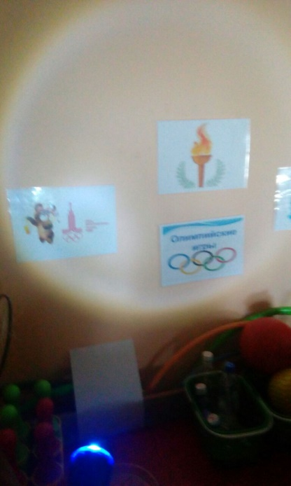

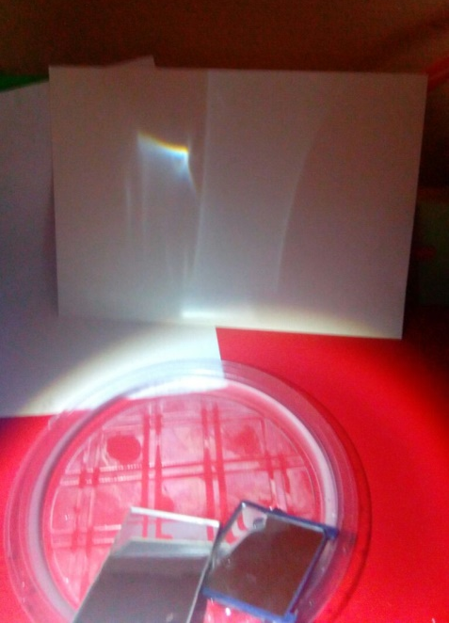
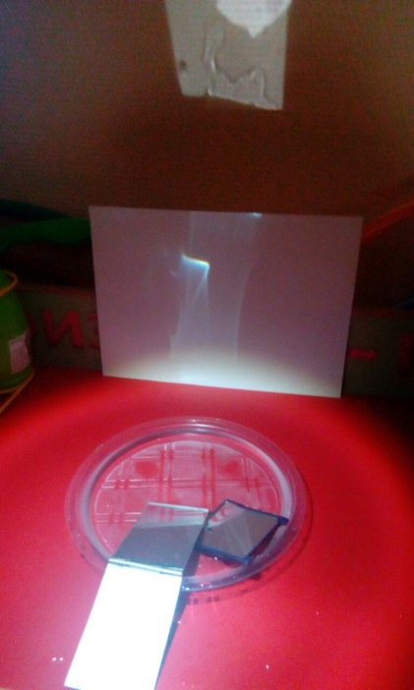

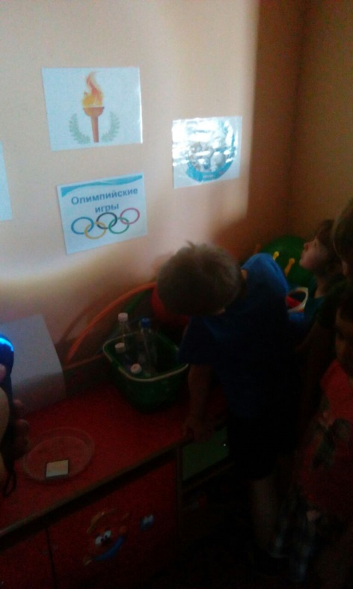

Опыт 6 «Конфеты»
Цель: получение радуги в домашних условиях при помощи конфет и воды.
Оборудование: тарелка, вода, ММДЕМС
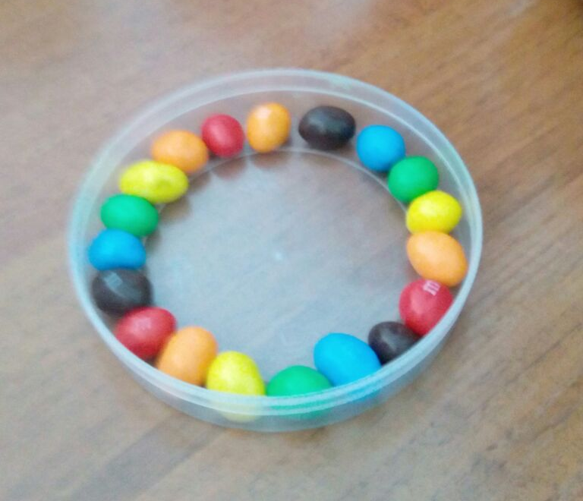
Описание опыта: Кладем конфеты в кружок в порядке радужных цветов, льете на середину тарелки обычную воду и наслаждаетесь процессом. Через несколько секунд ребенок наглядно понимает, что такое краситель.

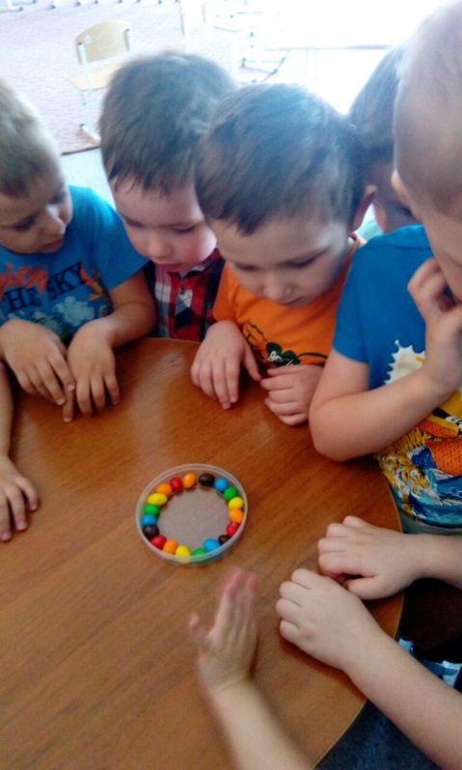
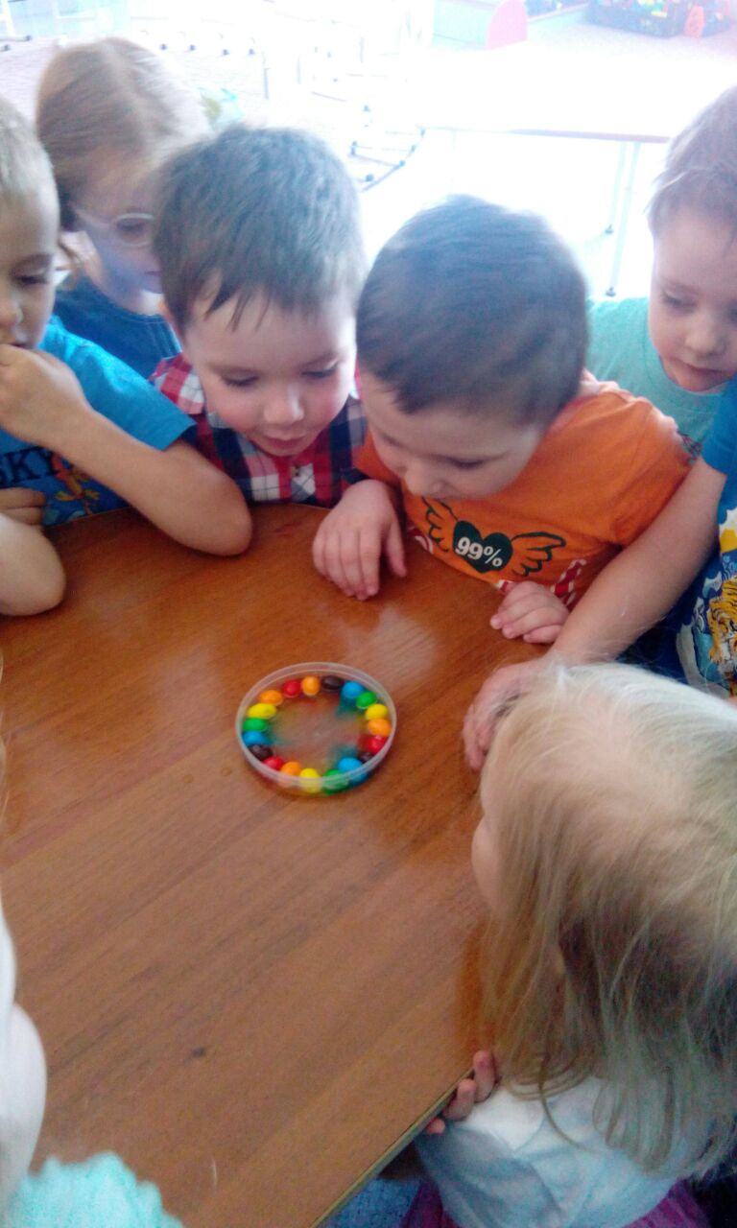

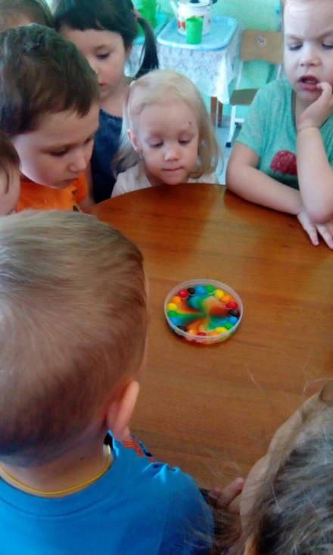

Заключительный этап
- Образовательная деятельность по ОО «Художественное творчество» рисование радуги
- Выставка
- Составление портфолио проекта.
- Создание презентации проекта.
В заключении хочется отметить, что все поставленные задачи успешно решены, дети приняли активное участие в реализации проекта. Результат достигнут.

ПРИЛОЖЕНИЕ 1
Тема «Радуга- дуга»
Цель:
- учить детей самостоятельно и творчески отражать свои представления о красивых природных явлениях разными изобразительными творческими средствами.
- интерес к изображению радуги.
- Закреплять полученные знания о радуге и ее цветах.
- Воспитывать эстетическое отношение к природе.
Материалы и оборудование: Листы белой бумаги, акварельные краски, кисточки, салфетки, баночки с водой. Модель наглядной радуги.
Ход занятия
I. Введение в ситуацию
1. Беседа
- Что такое радость?
-… ответы детей
Чтние стихотворение В.Шипуновой «Радужный мир»
-Как можно расшифровать слово РАДУГА
- солнечная дуга, дуга солнца, дуга радости, радостная дуга
- кто из вас видел настоящую радугу?
- где это было?
- шел ли в это время дождик?
- светило ли солнышко?
II. Актуализация знаний
Закрепление представлений о радуге как об атмосферном явлении:
- Радугу можно наблюдать в небе в теплое время года, когда идет мелкий, частый, теплый дождик и в тоже время сквозь тучи или облака светит солнышко.
Солнечные лучи проходят сквозь дождевые капли и образуется радуга.
III.Затруднение в ситуации.
Беседа, вопрос-ответ.
- знаете ли вы цвета радуги?
- всегда ли эти цвета следуют в определенном порядке?
IV. Открытие нового знания
Показ наглядного пособия.
- Назовите цвета, начиная с верхней дуги.
Мнемонический прием (запомни шуточный текст):
- К аждый
- О хотник
- Ж елает
- З нать
- Г де
- С идит
- Ф азан
Первый звук каждого слова совпадает с первым звуком в названии цвета. При запоминании текста открываются карточки с цветом на каждое слово.
Дети хором повторяют несколько раз текст.
Воспитатель рисует и показывает детям, как одна дуга накладывается на другую, и получаются новые цвета.
V. Самостоятельная деятельность:
Физминутка:

Здравствуй, радуга-дуга,
Разноцветный мостик!
Здравствуй, радуга-дуга!
Принимай нас в гости.
Мы по радуге бегом
Пробежимся босиком.
Через радугу-дугу
Перепрыгнем на бегу.
И опять бегом, бегом
Пробежимся босиком.
- Ребята, нарисуйте большие и красивые картины с радугой.
Итог:
Что мы сегодня с вами делали?
Как мы запомнили порядок цветов?
Получилась у нас радуга?

Делается выставка работ.
